Представители УВД по ЮЗАО поздравили ветерана с 90-летием и наступающим Днем Победы
28.04.2015
В 2015 году у Клейменова Степана Лукьяновича два знаменательных события. До празднования одного из них - годовщины победы в Великой Отечественной войне - осталось совсем чуть-чуть. А 1 апреля 2015 года Степану Лукьяновичу исполнилось 90 лет. С теплыми словами благодарности подразвить Ветерана с Юбилеем приехали помощник начальника начальника УВД по ЮЗАО по работе с личным составом полковник внутренней службы Вячеслав Трифонов и председатель Женского Совета при УВД по ЮЗАО подполковник внутренней службы Инна Овсеенко.
«Мы никогда не забудем Ваш подвиг, и то, какой ценой досталась Вам, наши ветераны Великая Победа. От всей души поздравляем Вас, Степан Лукьянович, с Юбилеем, желаем хорошего самочувствия, доброго здравия и непременно долгих лет», - пожелала Ветерану Великой Отечественной войны Инна Овсеенко. Вячеслав Трифонов от имени начальника ГУ МВД России по г. Москве генерал-лейтенанта полиции Анатолия Якунина и начальника УВД по ЮЗАО полковника полиции Юрия Демина вручил Юбиляру поздравительные адреса, а также ценные подарки и сувениры на память.
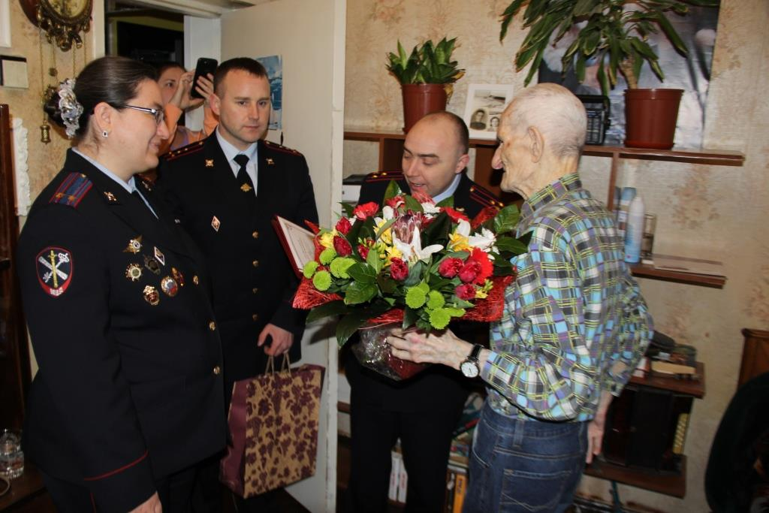
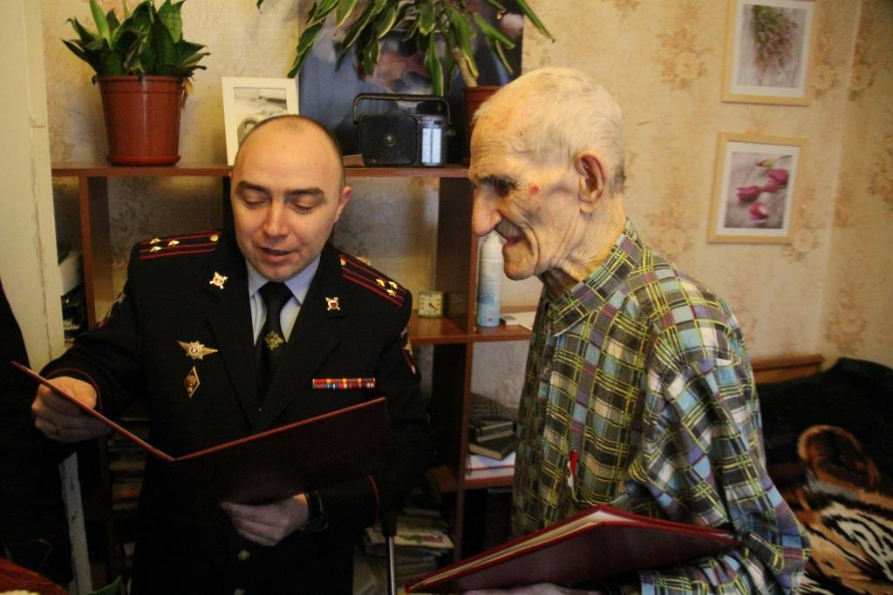
Родился Степан Лукьянович в Оренбургской области, в селе Пономарёвка в 1925 году. Оканчивая школу он не мог и предположить, что уже в 18 лет он будет призван в армию, направлен в ВДВ, а затем уйдет на фронт в 7-ую Гвардейскую воздушно десантную бригаду. Он прошел Великую Отечественную Войну от начала и до самого конца, учувствовал во многих сражениях, но сильнее всего в его памяти отложились события в Австрии. Операция против немецких войск, проходила с 16 марта по 15 апреля в западной Венгрии и восточной Австрии.
«Бои не прекращались и ночью. Гитлеровцы оборонялись с ожесточенностью обреченных. 13 апреля сопротивление немецко-фашистских частей нами было сломлено, а войска 3-го Украинского фронта полностью овладели Веной, не позволив немецким захватчикам разрушить красивейший город» - рассказал Степан Лукьянович. Около 270 тысяч советских воинов было награждено медалью «За взятие Вены», не стал исключением и молодой боец - Клейменов Степан Лукьянович.
Клейменов Степан Лукьянович дошел до Берлина и получил награды за взятие Вены и за боевые заслуги. После армии он был отправлен служить в кремлёвский полк, закончил два юридических института и был перенаправлен в НКВД. После стал начальником отдела речной милиции, где дослужился до подполковника и откуда и ушел на пенсию.
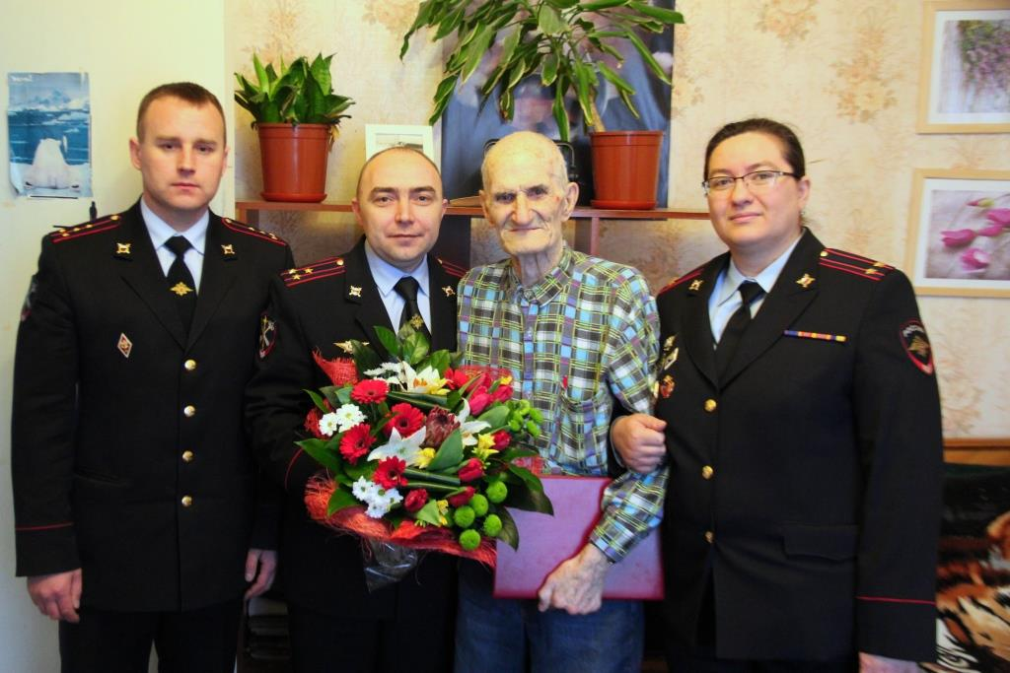

Адрес страницы: http://uzao.mos.ru/presscenter/news/detail/1806231.html
Префектура Юго-Западного административного округа города Москвы

